**سلسله – التحضير الجيد -**

**تطور حالة جملة كيميائية خلال تحول**

**كيميائي نحو حالة التوازن** 

**الأستاذ : حاج عمار م علي**

**Tel : 0664-19-69-65**

**الشعبة  ع ت- ريا- هط** [**hadjammar_39@yahoo.fr**](mailto:hadjammar_39@yahoo.fr)

**التمرين-1-**

**نعتبر محلولا لحمض كلور الايثانويك حجمه  تركيزه المولي  وله **

1. **اكتب معادلة تفاعل الحمض مع الماء وأعطي الثنائيتين ( أساس ⁄ حمض ) الداخلتين في التفاعل الحاصل.**
2. **انشىء جدولا لتقدم التفاعل ثم احسب كل من التقدم الاعظمي  والتقدم النهائي  لهدا التفاعل**
3. **هل التحول الكيميائي الحاصل تام ؟**

**التمرين-2-**

**نعتبر محلولين لحمضين عضويين ;**

**-  محلول لحمض الايثانويك حجمه  وتركيزه المولي **

**-  محلول لحمض أحادي كلورالايثانويك حجمه  وتركيزه المولي  نقيس  كل محلول فنجد  و **

**1- اكتب معادلة تفاعل كل حمض مع الماء ؟ ثم قدم جدول التقدم لكل تفاعل؟**

**2- عين تراكيز الأنواع الكيميائية المتواجدة في كل محلول عند نهاية كل تفاعل ؟**

**3- استنتج ثوابت الحموضة  و  الموافقتين لكل ثنائية.**

**4- قارن بين قوة الحمضين .**

**التمرين-3-(8BAC 200 علوم تجريبية )**

**I) ننمذج التحول الكيميائي المحدود لحمض الايثانويك مع الماء بتفاعل كيميائي معادلته :**

**+O3H +CH3COO- = O2H + CH3COOH**

1. **أعط تعريف للحمض وفق نظرية برونشتد – لوري .**
2. **اكتب الثنائيتين ( أساس ⁄ حمض ) الداخلتين في التفاعل الحاصل .**
3. **اكتب عبارة ثابت التوازن k للتفاعل السابق.**

**II ) نحضر محلولا مائيا لحمض الايثانويك حجمه= 100ml V تركيزه الموليC = 2,7.10–3 mol/l واﻟ في C0 25 يساو3,7.**

1. **استنتج التركيز المولي النهائي لشوارد الهيدرينيوم في محلول حمض الايثانويك .**
2. **انشىء جدولا لتقدم التفاعل ثم احسب كل من التقدم النهائي  والتقدم الاعظمي  .**
3. **احسب قيمة النسبة النهائية** **لتقدم التفاعل ماذا تستنتج.**
4. **احسب :**

**ا- التركيز المولي النهائي لكل من [CH3COO-] و [CH3COOH] .**

**ب- قيمة PKA للثنائية (CH3COOH / CH3COO-) واستنتج النوع الكيميائي المتغلب في المحلول الحمضي برر إجابتك.**

**التمرين-4-**

**حمض الايثانويك يتفاعل مع الماء في تفاعل محدود وفق المعادلة ;**



**نفيس عند 0C 25  الناقلية النوعية لمحلول من حمض الايثانويك تركيزه المولي  فنجد **

**1- أعطي عبارة كسر التفاعل عند حالة التوازن ؟**

**2- ما هي عبارة الناقلية  بدلالة و ؟ نذكر بعبارة الناقلية في كل لحظة **

**3- قدم جدولا لتقدم التفاعل نرمز إلى التقدم النهائي ولحجم المحلول **

**4- ما هي العبارة الحرفية ل  بدلالة  ,,   ؟ عين تركيزو**

1. **عين عند حالة التوازن**  **ثم استنتج ثابت التوازن**  **الموافق لمعادلة التفاعل يعطى** 

**التمرين-5-(BAC 2008 رياضيات + تقني رياضي)**

**- Iناخد محلولا مائيا لحمض البنزويك تركيزه  نقيس عند الدرجة  ناقليتة النوعية فنجدها **

1. **اكتب معادلة التفاعل المنمدج لتحول حمض البنزويك في الماء.**
2. **أنشئ جدولا لتقدم التفاعل.**
3. **احسب التركيز المولية للأنواع الكيميائية المتواجدة في المحلول  عند التوازن.**

**يعطى الناقلية النوعية المولية للشاردة  **

1. **اوجد النسبة النهائية  لتقدم التفاعل مادا نستنتج؟**
2. **احسب ثابت التوازن الكيميائي **

**-II نعتبر محلولا مائيا لحمض الساليسليك الذي يمكن أن نرمز له تركيزه  وله**

**1- اوجد النسبة النهائية  لتقدم التفاعل لحمض الساليسليك مع الماء ؟**

**2-قارن بين و استنتج أي الحمضين أقوى.**

**التمرين-6-**

**(Iالأمونياك (النشادر) NH3 غاز يعطي عند انحلاله في الماء محلولا أساسيا.**

**1 – ما هو الأساس حسب برونشتد ؟**

**2 – أكتب معادلة انحلال هذا الغاز في الماء مبينا الثنائيتين ( أساس ⁄ حمض ) الداخلتين في التفاعل .**

**3 – الناقلية النوعية لمحلول غاز نشادر تركيزه المولي Cb = 10-2 mol .l-1 تساوي عند الدرجة 25°C**

1. **أكتب عبارة الناقلية النوعية لمحلول الأمونياك بدلالة التراكيز المولية للأفراد الكيميائية المتواجدة عند حالة التوازن .**

**ب- أحسب التركيز المولي النهائي للأفراد الكيميائية المتواجدة في محلول الأمونياك .**

**ج- اكتب عبارة ثابت التوازن K لتفاعل تفكك غاز النشادر في الماء. واحسبه؟**

**د- أوجد العلاقة بين ثابت التوازن K السابق و ثابت الحموضة K a للثنائية ( NH4+(aq) / NH3(g) )**

**أحسب ثابت الحموضة ، واستنتج قيمة الـ pKa .**

**( II نحقق معايرة pH مترية بواسطة جهازpH mètre لحجم قدره Vb = 20mL من محلول الأمونياك السابق بواسطة محلول حمض كلور الماء ( H3O+ + Cl- ) تركيزه المولي Ca = 2 . 10-2 mol / L .**

1. **أكتب المعادلة الكيميائية المنمذجة للتفاعل الحادث .**
2. **ما هو الحجم اللازم إضافته من محلول حمض كلور الماء حتى يحدث التكافؤ ؟**
3. **بيّن أنه عند إضافة 5mL من محلول حمض كلور الماء لمحلول الأمونياك نجد pH المحلول يساوي 9.2 .**

**يعطى :**

**λ (NH4+)= 7.4 mS . m2. mol-1 ; λ (OH-) = 19.2 mS .m2. mol-1 ; Keau = 10-14 (25°C)**

**التمرين-7- (BAC 2010 رياضيات + تقني رياضي)**

**نحضر محلولا  لحمض الايثانويك  لهذا الغرض نحل كتلة  في حجم قدره  من الماء المقطر . نقيس  المحلول  بواسطة مقياس اﻠــمتر عند الدرجة  فكانت قيمته .**

**1- اكتب معادلة التفاعل المنمذج للتحول الكيميائي الحادث.**

**2- أ / أنشئ جدولا لتقدم التفاعل الكيميائي.**

**ب / اوجد قيمة التقدم النهائي .**

**ج/ إذا علمت أن نسبة التقدم النهائي .**

**بين أن قيمة التركيز المولي  ثم استنتج  قيمة الكتلة المنحلة في المحلول .**

**3- احسب كسر التفاعل الابتدائي  وكسر التفاعل عند التوازن ؟**

**4- بهدف التأكد من قيمة التركيز المولي  للمحلول ، نعاير حجما  منه بواسطة محلول أساسي لهيدروكسيد الصوديوم  تركيز المولي  فيحدث التكافؤ عند إضافة حجم  من المحلول الأساسي .**

1. **اذكر البروتوكول التجريبي لهذه المعايرة.**
2. **اكتب معادلة التفاعل المنمذج لهذا التحول.**

**ج- احسب قيمة التركيز المولي  للمحلول . قارنها مع القيمة المعطاة سابقا.**

**د- ما هي قيمة  المزيج لحظة إضافة  من محلول هيدروكسيد الصوديوم ؟**

**يعطى:    **

**التمرين-8-**

**(I تم تحضير  من محلول حمض الإيثانويك  بإذابة كمية من الحمض في الماء**

**1 - أكتب معادلة انحلال حمض الإيثانويك في الماء ، ما هو الأساس الموافق لهذا الحمض ؟**

**- 2إذا كــــان  المحلــول الحمضــي فـــــــي  يســاوي 2.8 و قيمـــــة  للثنائيـــــة حمض/أســاس تساوي 4.9.**

**أ ) أحسب النسبة **

**ب ) أحسب تراكيز مختلف الأفراد الكيميائية الموجودة في المحلول .**

**(IIمن اجل معرفة تركيز الحمض نضع في كأس بيشر  من حمض الإيثانويك تركيزه المولي ، ثــم نضيف له تدريجيا بواسطة سحاحة محـلول الصــود تركيــزه المولــي :  الدراسة التجريبية لهذه المعايرة أعطت البيانين التاليين :**

1. **أكتب معادلة التفاعل الحادث أثناء المعايرة مبينا الثنائيات ( أساس/حمض ) الداخلة في التفاعل .**
2. **من (الشكل-2 ) أي البيانين (1) ، (2) يعبر عن الصفة الأساسية و أيهما يعبر عن الصفة الحمضية . علل .**
3. **اعتمادا على الشكلين :**

**أ – حدد إحداثيتي نقطة التكافؤ**  **ثـم استنــتج**  **تركيــز المحلــول الحمضي .**

**ب – استنتج ثابت الحموضة**  **للثنائية.**

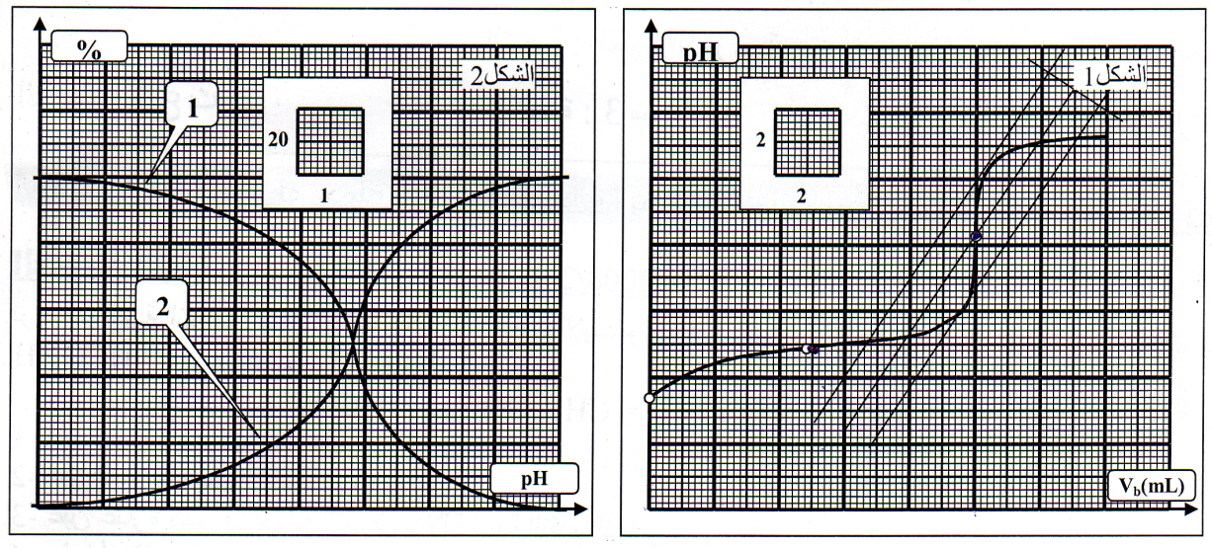

**جـ - حدد مجال الـ الذي فيه يتغلب الحمض على أساسه المرافق .**

**د – استنتج النسبة المئوية للصفة الحمضية و كـــذا النسبـــة المئوية للصفـة الأساسية عند إضافة  من الصود .**

**4 – من بين الكواشف الملونة المذكورة في الجدول الآتي ، مــا هو الكاشــف المناسب لهذه المعايرة ؟**

|  |  |  |  |
| --- | --- | --- | --- |
| **الكاشف** | **أزرق البرموتيمول** | **الفينول فتالين** | **الهيليانتين** |
| **مجال تغير الـ** |  |  |  |

**التمرين-9-(BAC 2010 رياضيات + تقني رياضي)**

**بغرض تحضير محلول  لغاز النشادر  نحل منه في  من الماء المقطر**

**1-ا- أحسب التركيز المولي للمحلول  علما أن الحجم المولي الغازي في شروط التجربة هو: **

**ب- أكتب المعادلة الكيميائية للتفاعل المنمذج للتحول الكيميائي الحاصل.**

**2- أن قياس المحلول في 25°C أعطى القيمة 11.1**

1. **أنشئ جدولا لتقدم التفاعل.**
2. **أحسب نسبة التقدم النهائي مادا تستنتج ؟**

**3-كلف الأستاذ في حصة الأعمال المخبرية فوج من التلاميذ لتحضير محلولا حجمه وتركيزه المولى  انطلاقا من المحلول **

1. **ما هي الخطوات العملية المتبعة لتحضير المحلول**
2. **أن قيمة المحلول المحضر تساوي 10.8.**

**أحسب قيمة نسبة التقدم النهائي للتفاعل**

1. **ما تأثير الحالة الابتدائية للجملة على نسبة التقدم النهائي للتفاعل؟**

**4- أحسب قيمة ثابت الحموضة Ka للثنائية ( NH4+(aq) / NH3(aq) )**

**التمرين-10-**

**Va (cm3)**

**6** 4

**4** 6

**PH**

**0**

**2**

**8**

**10**

**12**

**4**

**8**

**12**

**16**

**20**

**24**

**28**

**32**

**40**

**الايثيل أمين ( C2H5-NH2 ) أساس ضعيف . نذيب كمية منه في الماء المقطر ،**

**فنحصل على محلول مائي ((S.**

**1 - عرف الأساس الضعيف**

**2- أكتب معادلة تفاعل الأمين مع الماء مبينا الثنائيتين ( أساس ⁄ حمض ) الداخلتين**

**في التفاعل.**

**نضع في بيشر حجما 40cm3  Vs= من المحلول المائي ((S و نضيف**

**إليه بالتدريج محلولا من حمض كلور الماء تركيزه C= 10-1 mol.L-1.**

**البيان المعطى يمثل تغيرات PH المحلول في البيشر بدلالة حجم حمض**

**كلور الماء المضاف . تؤخذ المحاليل في الدرجة 25°C أينKe = 10 -14.**

**- 1 أكتب معادلة التفاعل الحادث.**

**-2 بالاعتماد على البيان :**

**ا- استنتج إحداثيتي نقطة التكافؤ.**

**ب-استنتج قيمة الـ PKa  للثنائية ( أساس/حمض) المعتبرة .**

**ج-أحسب التراكيز المولية لمختلف الأفراد الكيميائية المتواجدة في المحلول المائي ((S الابتدائي.**

**التمرين-11-**

**(Iنحضر محلولا مائيا حمض البنزويك  تركيزه المولي  و حجمه  نقيس عند التوازن في الدرجة  ناقلتيه النوعية فنجدها.**

**1 - أكتب معادلة التفاعل المنمذج للتحول الحادث بين حمض البنزويك و الماء ؟**

**2- أنشئ جدول للتقدم بدلالة  و و ؟**

**3 - أعطي عبارة  تقدم التفاعل عند التوازن بدلالة ،،و. ثم احسب قيمته ؟**

**4 - أحسب نسبة التقدم النهائي للتفاعل. ماذا يمكن قوله عن حمض البنزويك ؟**

**5- بين أن عبارة كسر التفاعل عند التوازن هي:**

**.**

**6- استنتج ثابتي الحموضة و الـ للثنائية .**

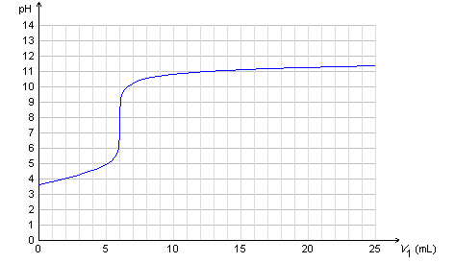**(II حمض البنزويك يستعمل كمادة حافظة في المشروبات غازيه حيث تشير لصيقة قارورة مشروب غازي حجمها  إلى وجود  من حمض البنزويك في المشروب. للتأكد من صحة هذه المعلومة عيرنا حجما  من المشروب بواسطة محلول الصود  تركيزه المولي ، فتحصلنا**

**على المنحنى  الموضح في الشكل المقابل.**

**1- أكتب معادلة التفاعل المنمذج للتحول الحادث.**

**2- أحسب ثابت التوازن  لتفاعل المعايرة. ماذا تستنتج؟**

**3- عرف نقطة التكافؤ ثم حدد احداثياتيها.**

**4- استنتج التركيز المولي  لمحلول حمض البنزويك في**

**المشروب.**

**5- هل القيمة المشار إليها في اللصيقة صحيحة ؟**

**6- ما هي الصفة الغالبة للثنائية **

**في المحلول عند سكب حجم  من محلول**

**الصود؟ علل.**

**المعطيات: الكتلة المولية الجزيئية: **

**الناقليات المولية الشاردية : **

**التمرين-12-**

**نعاير حجما  من محلول حمض البنزويك  تركيزه المولي  مجهول بواسطة محلول هيدروكسيد الصوديوم تركيزه المولي  . ليكن  حجم المحلول الأساسي المضاف .**

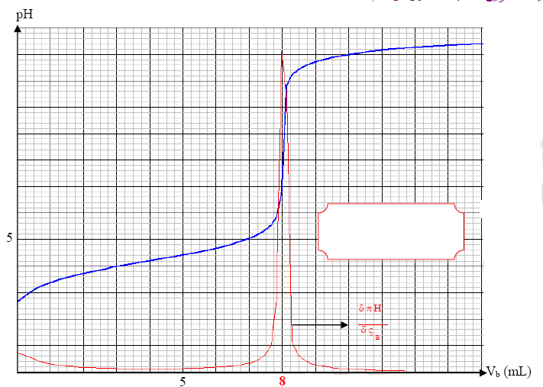

**نرسم بواسطة الأعلام الآلي المنحنيين  و  والنتائج موضحة في البيان المرفق.**

**1- اكتب معادلة تفاعل المعايرة ؟**

**2 - عين بيانيا الحجم المضاف عند التكافؤ  ثم **

**الموافق.**

**3- اوجد علاقة بين  ,  , , ثم استنتج **



**4- عين باستعمال البيان  قيمة  من**

**اجل  ثم استنتج  وكذلك كمية المادة **



**5- عين النسبة النهائية لتقدم تفاعل المعايرة من اجل**

** مادا تستنتج ؟**

**شعار التلميذ*; لاستسهلن الصعب أو أدرك المنى***

***فما انقادت الآمال إلا لصابر***